**拜登料将增加企业税：美股后市如何**

上周，美国总统拜登提前签署的1.9万亿美元刺激计划提振市场情绪，标普500和道指均创下史新高。但据知情人士称，拜登当局正计划自1993年以来首次大幅提高联帮税收，以帮助支付长期经济项目的资金，该项目是他的疫情救助法案的后续计划。彭博报道称，“与1.9万亿美元刺激法案相比，下一个长期经济方案的规模预计会更大，而且不会仅仅依靠政府举债作为资金来源。目前越来越清楚的是增加税收方案将是其中一个部分。”投资者们最关心是莫过于税改方案中的增加企业税会自己手中的持仓产生影响嘛？小编今天带大家探索一下，企业税的增加对于对于美股将带来什么样的影响。

**拜登税收方案**

我们先从政治经济角度来看一下。据了解，拜登当局正在为一揽子措施做准备。加税不仅为后续的关键计划（如基础设施，气候变化和对美国穷人的扩大援助）提供资金，而且还解决民主党认为的税制不公平的现象。尽管当前白宫已经拒绝了民主党参议员伊丽莎白·沃伦提出的财富税的提案，但白宫的主要征税对象依然针对富人阶层。拜登政府还可能会废除前总统特朗普2017年税法中有利于企业和富人的法案，或将给予一定更改。彭博报道称，部分议案已经被考虑纳入法案中，**包括将公司税率从21％提高到28％；提高收入超过40万美元的个人所得税率；扩大遗产税的覆盖面；对于年收入至少100万美元的个人，将提高其资本利得税税率**。专家分析，潜在的加税计划将在**10年内为政府筹集2.1万亿美元资金。下面这张图我们可以看出如果增加企业税方案成功通过，这将是自90年代到目前的首次重大加税。**

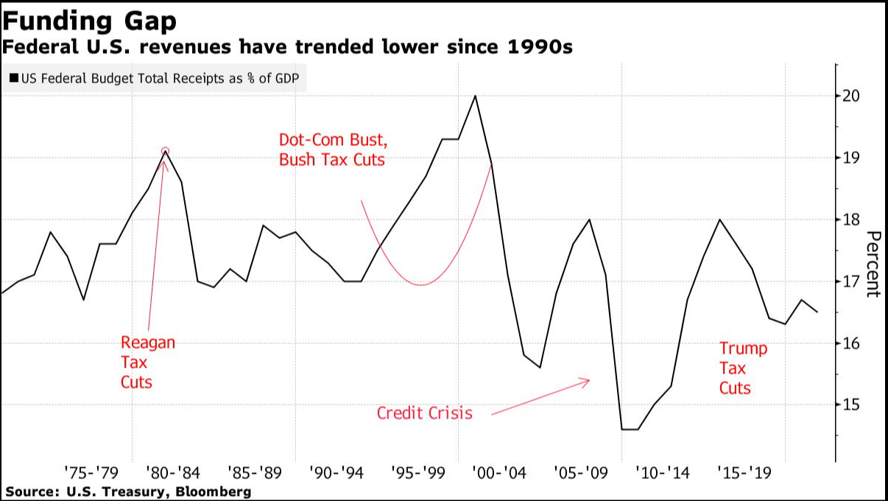

**增加企业税：美股有何影响？**

**从美股市场角度来看：针对于企业及企业海外收入加税，拜登的这些方案都将会重挫科技股。拜登认为无论公司规模有多大都应该纳税，之前在采访时称亚马逊这家电商巨头应该开始纳税。据FactSet估计，科技板块海外收益大约有56.5%，而标普500整体只有39.7%。**

**如果拜登的增加企业税方案得以落地，这将会为**美股，尤其是享有低税率特权的的大型科技巨头“浇一泼冷水“。由于新冠疫情的影响，很多线下实体店已闭门谢客，线上经济也越发流行起来，很多投资者蜂拥买入大型科技股，尽管前段时间因美债收益率的上涨导致科技重挫，但从去年3月份到现在大型科技股比如亚马逊股价已飙升62%，苹果，脸书分别上涨了65%和26%等等，这些龙头股的强势上涨也带动美股大盘从疫情低谷逐渐回升。

由于现在疫苗的普及加速，经济复苏也刻不容缓， 拜登当局希望保持其资金投入计划，及迫切希望帮助美国经济整体复苏、创造就业岗位， 增加企业税几乎是不可避免的事情。

根据美国银行数据指出，“拜登的增加企业税方案将使标普500里成分股预期收益减少9.2％。科技、非必须消费品，通信服务板块的收益将下降的最为严重，可达两位数。”

当然，拜登税改的初衷是为了经济复苏，而不是说打压科技股，纳税创收、增加社会公共支出， 为了纳税创收、增加社会公共支出。

从宏观经济政策来看，增加企业税通常会导致政府支出增加，很有可能发生在政府向市场撒钱后（上周签署的1.9万亿财政刺激）。所以，与增税相关的正回报可以通过使用经济学中的的边际成本概念来解释。换而言之，如果投资者认为增加企业税所带来的负面影响和政府增加支出的正面影响相互抵消。那么美股市场很有可能继续走高。

针对于企业增税政策，小编认为，投资者需放眼全局，从各个角度来考虑当前市场是否会出现拐点，不能只看单一变量，也无需恐慌，及时检测政策税收变化。由于个人投资者无法改变经济政策，小编认为也可尝试寻找和税收变化相关性不大但却很有潜力的公司。